防疫情，做科研，在家也能访问数字资源
为抗击疫情，共克时艰，解决部分用户不能如期返校，在校外期间无法访问数据库进行学习和科研的问题，尤其是毕业生顺畅地检索、阅读文献、撰写毕业论文的问题，数据库开始免费使用。使用时间以通知为准。
超星资源服务平台
方式一、手机端：学习通免费获取海量资源
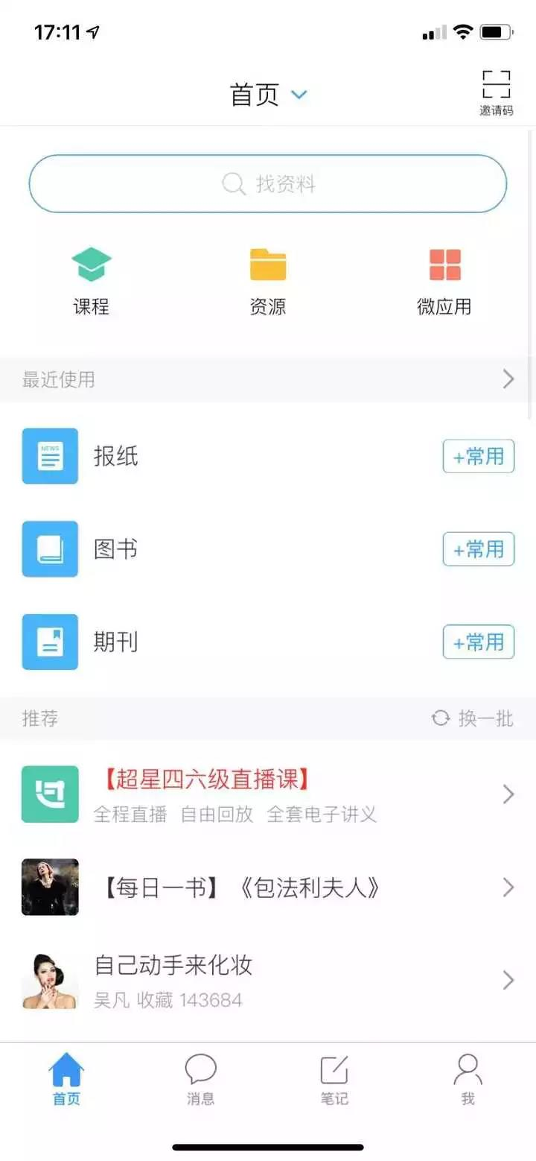
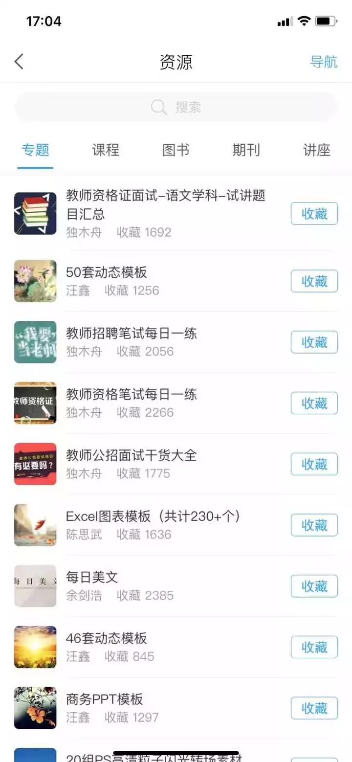
1. 资源搜索：
需要了解疫情科普知识？各科寒假作业需要写小论文？毕业论文交稿在即？不需要打开电脑，不需要登录vpn，只需要打开手机，在app上可以直接进行资源搜索。
例如：在搜索框中输入检索词：心理学，即可获得所有该关键词的检索结果，包括研究趋势、专题汇总、学术视频、电子书、期刊文章、学位论文等多种文献类型。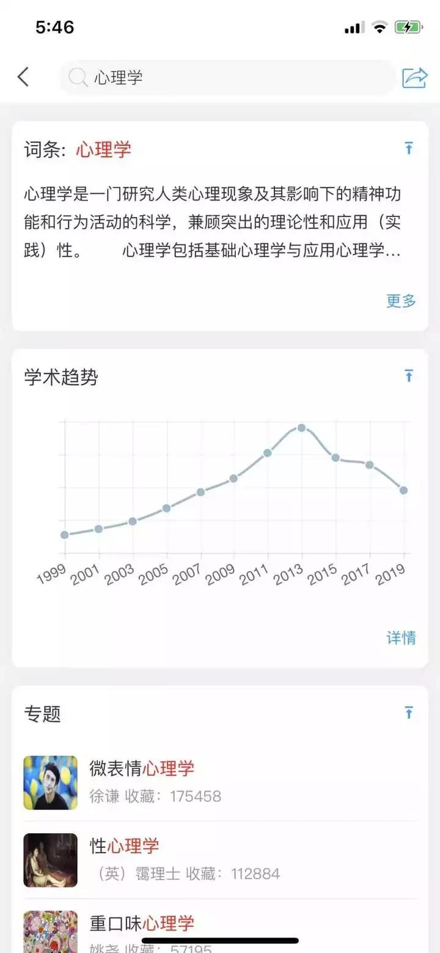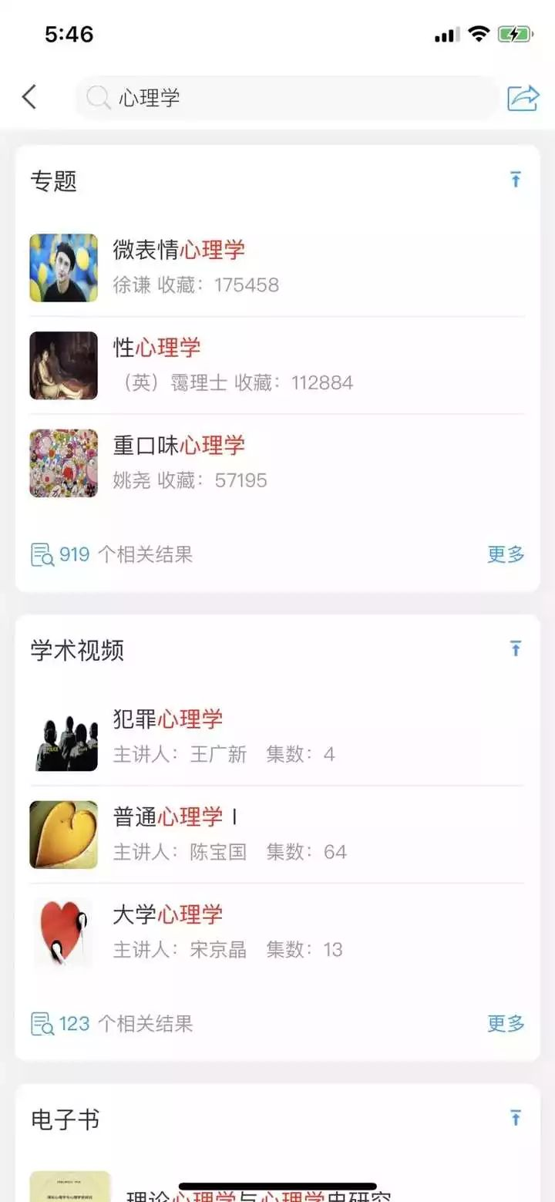
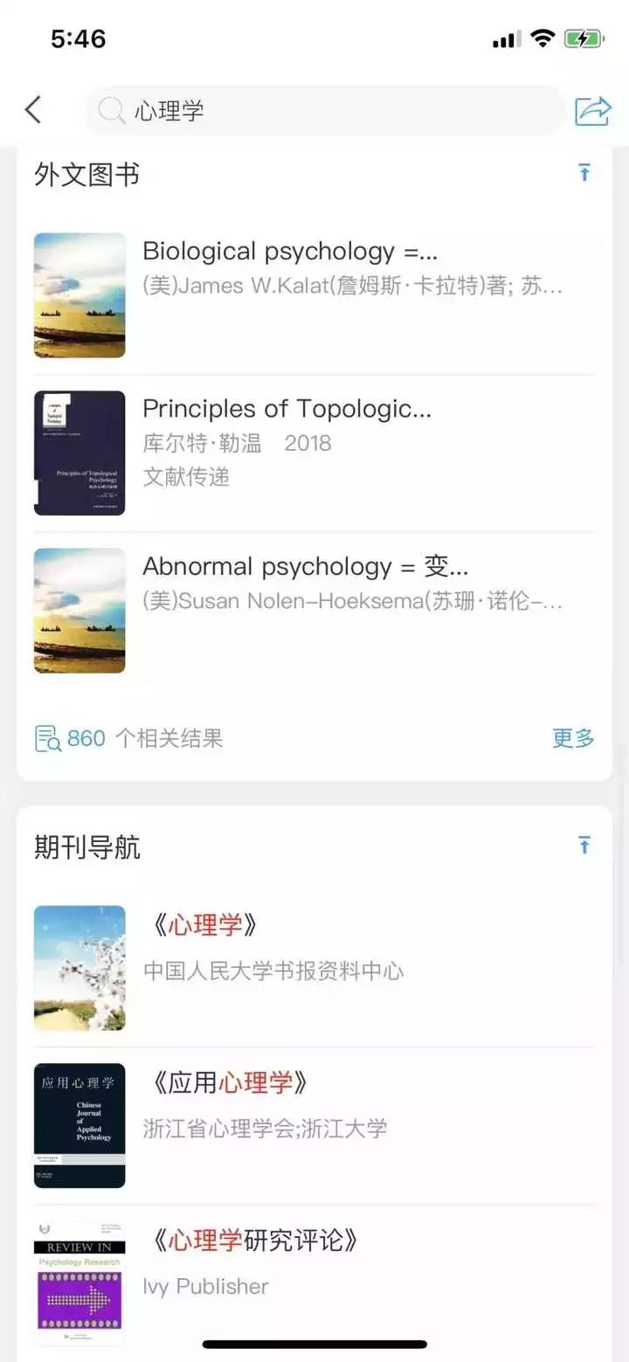
从专题、视频等不同资源检索结果进入，还可以直接在线阅读检索结果。
2.图书阅读
在“图书”应用中，可以直接获取图书，进行阅读。不管是文学小说，还是养生知识，抑或是专业经典，都可以尽数拥有。在线图书可以收藏在文件夹中，也可以评论点赞、转发分享，与亲朋好友共读好书！
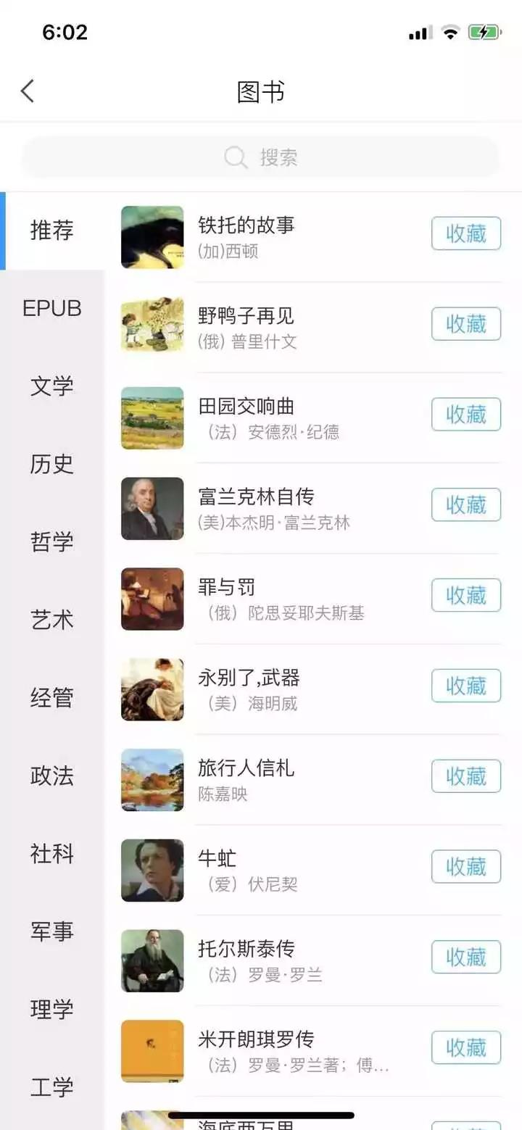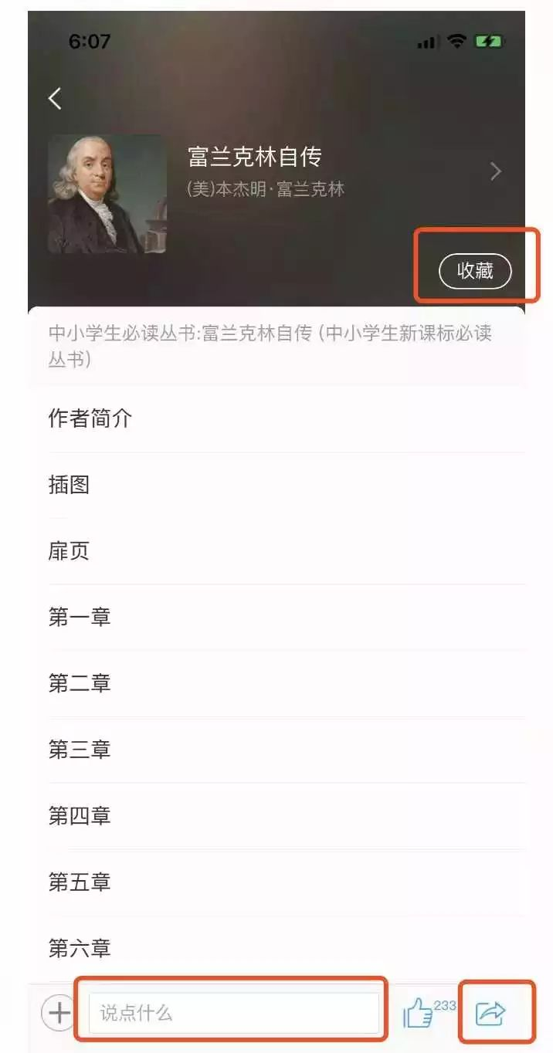
3.期刊文章
超星签约了上千家期刊出版社，可以提供海量期刊资源，包括大众期刊与学术期刊。无需登录，只要打开“期刊”应用，即可获取最新内容。
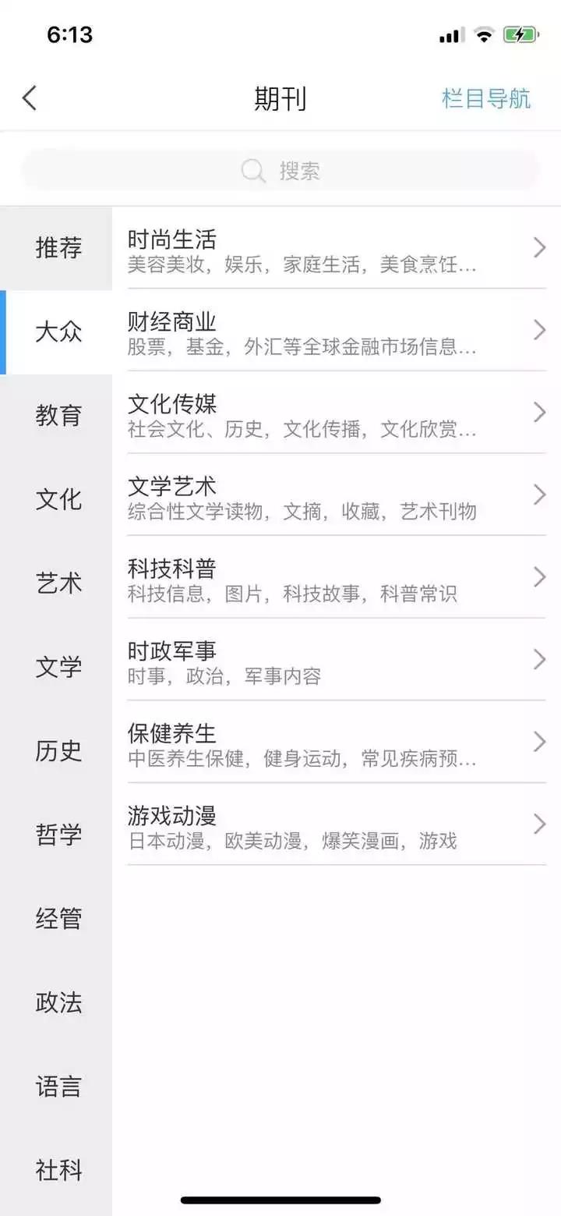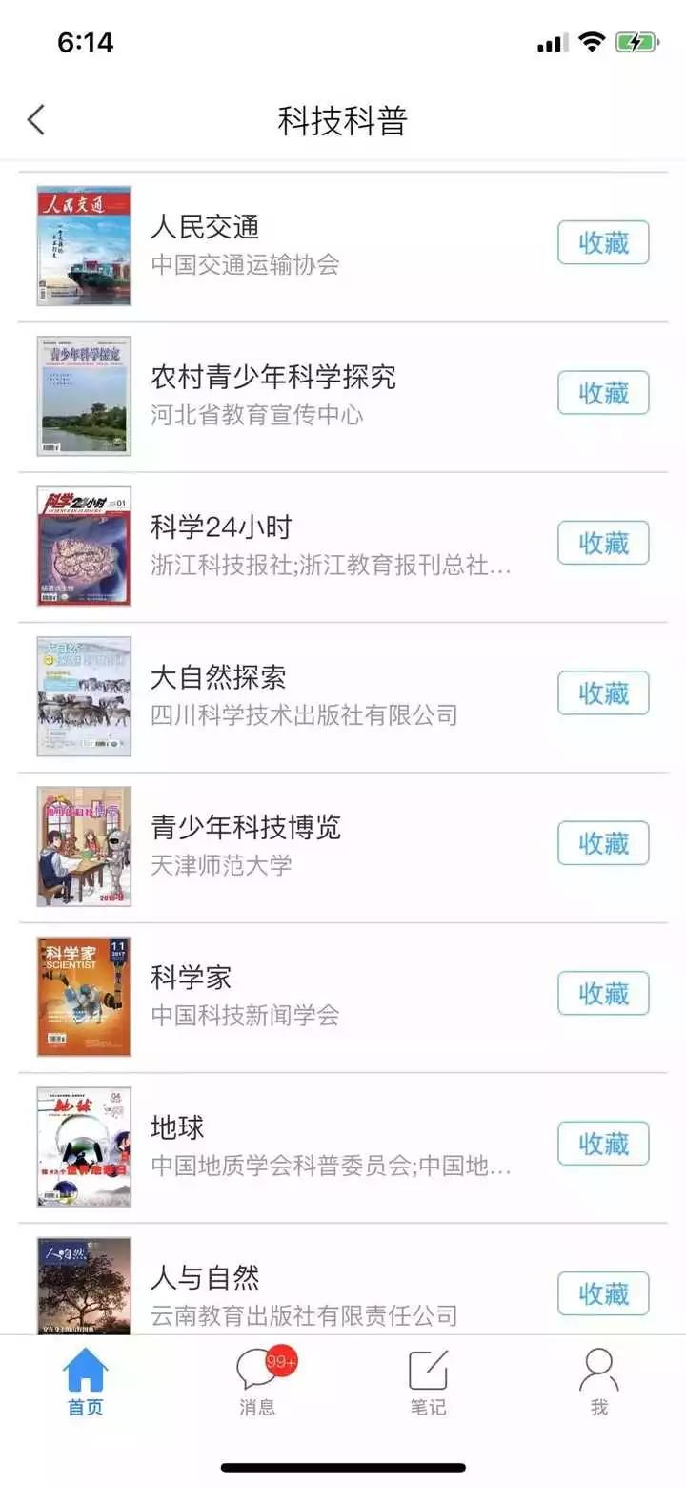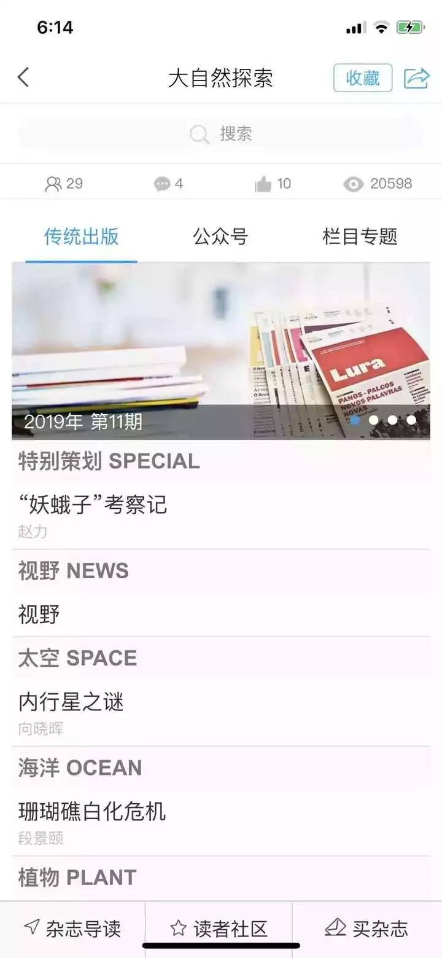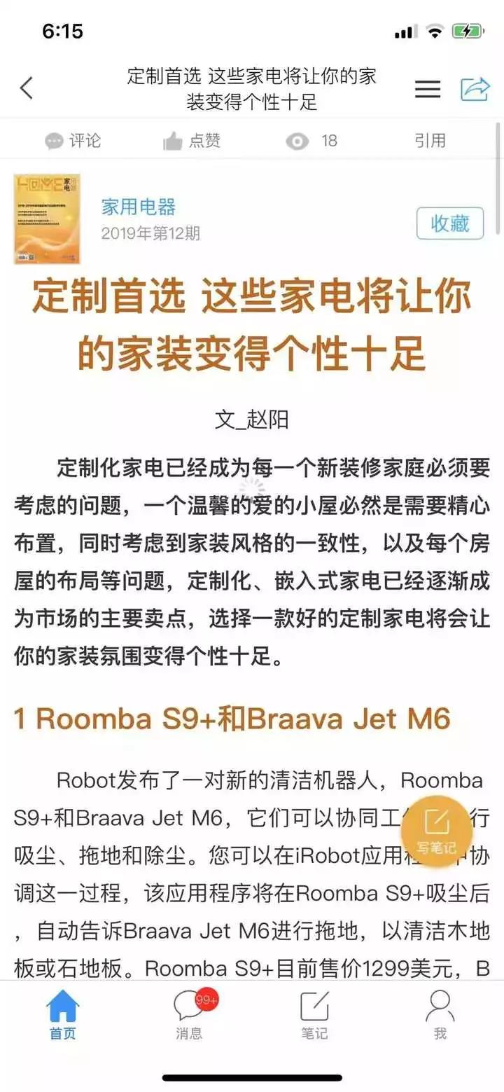
4.视频公开课
在“公开课”应用中，可以直接观看、下载超星自主拍摄、自有版权的名师公开课，既有科普讲解，也有学术课程，授课教师来自全国各地，课程权威、覆盖广泛。是时候利用假期为自己和家人充充电啦！
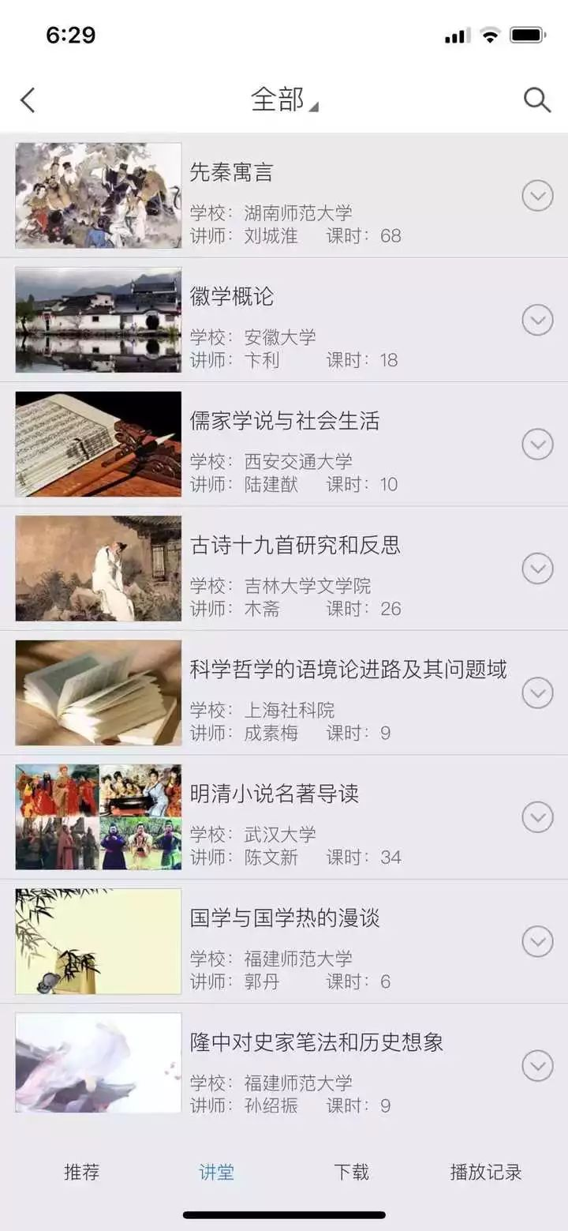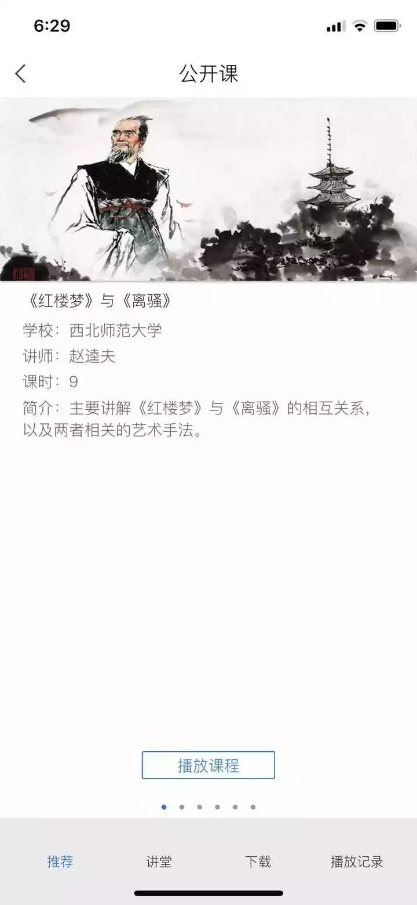
方式二、pc端：超星学术资源免费开放
1、登录超星网获取海量学术资源
访问超星网地址www.chaoxing.com，进入如下页面
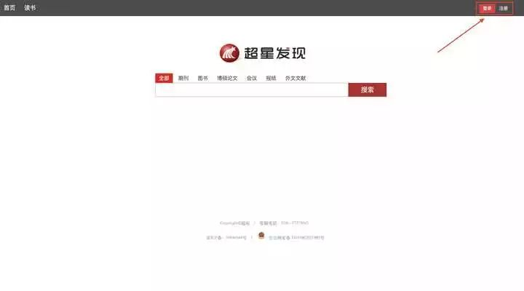老用户可直接用学习通app账号登录或者学习通扫一扫登录。
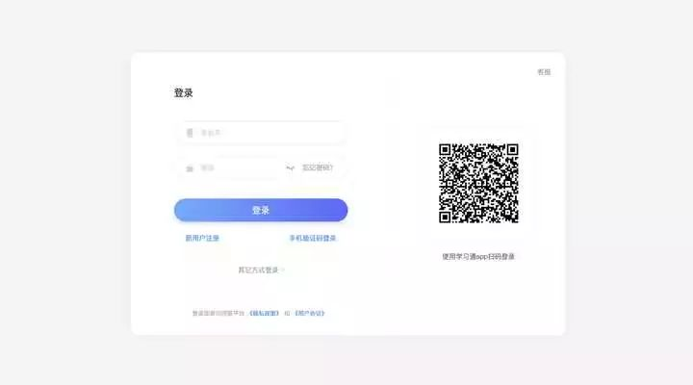
新用户可进行手机号获取验证码注册登录，简单快捷。
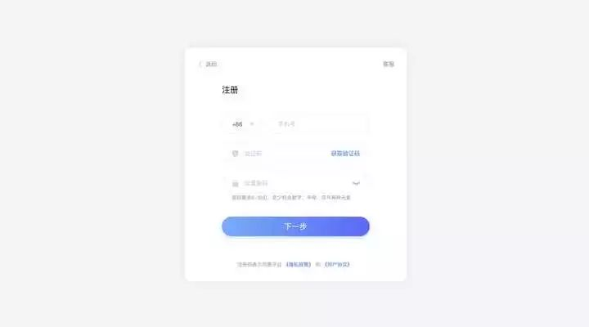
登录成功后，即可在家访问到图书、期刊、报纸、视频等资源，在家也可以使用免费海量资源。
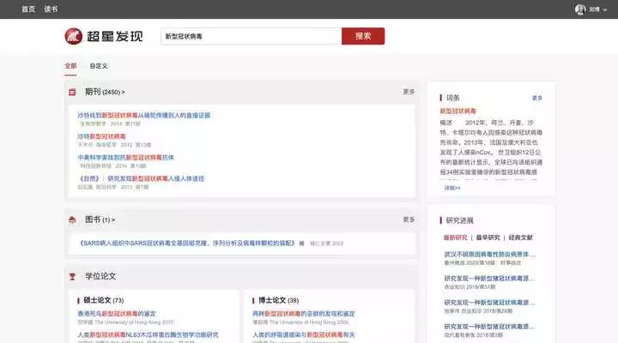

2、登录超星期刊网开放期刊下载和阅读权限
访问超星网地址qikan.chaoxing.com，进入如下页面
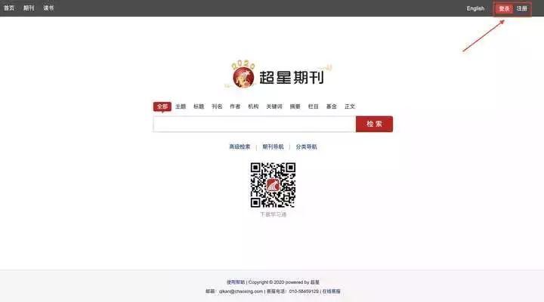
老用户可直接用学习通app账号登录或者学习通扫一扫登录。
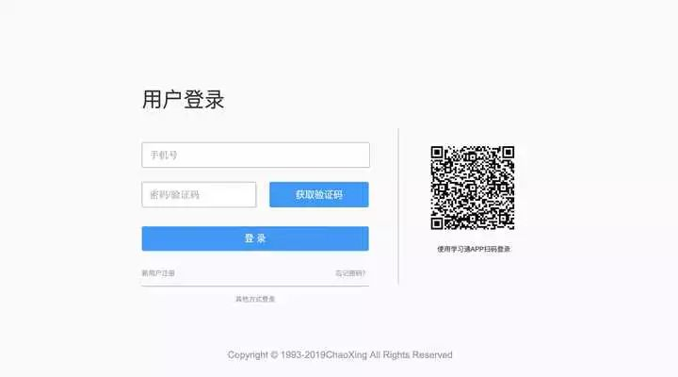
新用户可进行手机号获取验证码注册登录，简单快捷。
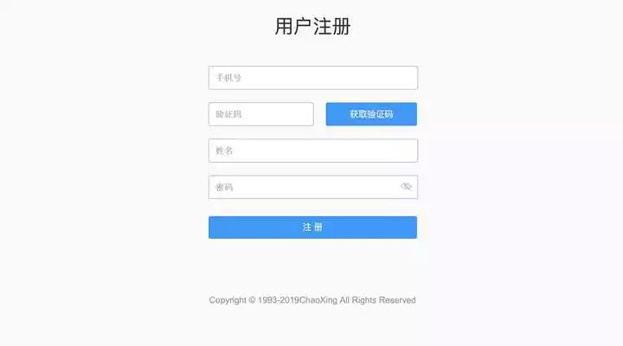
登录成功后，即可在线免费下载您想要的文献资源，供您使用。
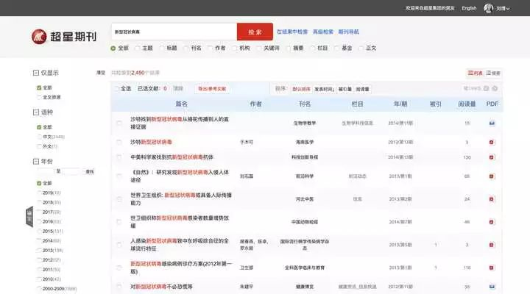
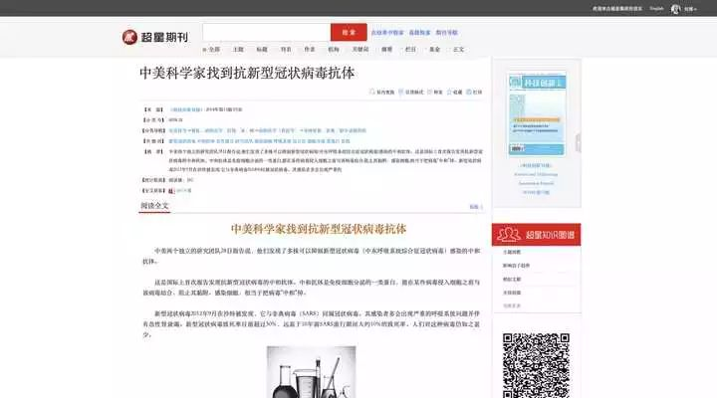
方式三、其他合作产品资源访问方式
支持读秀、百链、发现免费向机构用户提供开通服务以及资源访问获取服务。
可在学习通在线客服小组中留言反馈，通过专人审核后，会提供机构账号，即可在校外访问！

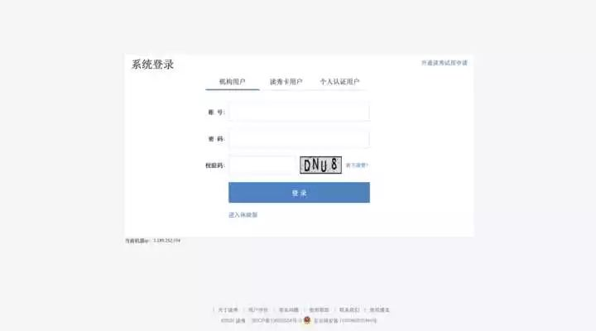
老师们、同学们，在这场与时间赛跑、与疫情抗争的攻坚战前，让我们不惧风雨、众志成城、携手共进、共渡难关！相信疫情终将会被战胜，我们一定能从中凝聚更强大的中国力量！
我们与大家并肩作战，尽最大努力，为同学们提供优质学习资源，为学校和老师提供学习和科研支持，在这场战“疫”中，贡献自己的力量！
让我们再一次为武汉加油，为中国祈福！

